Intencje Mszalne
Poniedziałek 24.11.2025
6.30 + Krystyna Błachut (od brata Andrzeja z rodziną)
18.00 + Franciszek Rutka (od siostrzeńca Tomasza Machowskiego)
18.00 + Frania(f) Kniaziewa (od przyjaciół Janiny Gandurskiej i Marcela Lasek)
Wtorek 25.11.2025
6.30 + Krystyna Błachut (od córki z mężem)
18.00 + Zmarli rodzice Współbraci Salezjanów
18.00 + Franciszek Rutka (od siostrzeńca z Katowic)
Środa 26.11.2025
6.30 + Krystyna Błachut (od Karola i Bogusławy Błachut)
18.00 + Franciszek Rutka (od Józefa Krzysztonia z rodziną)
18.00 + Stanisława(f) Szczepanek (od wnuczki Moniki z rodziną)
Czwartek 27.11.2025
6.30 + Krystyna Błachut (od Ewy i Marka Błachut)
18.00 + Franciszek Rutka (od Jana Tomiło z rodziną)
18.00 + O Boże błogosławieństwo i opiekę Matki Bożej dla Justyny i jej dzieci
Piątek 28.11.2025
6.30 + Krystyna Błachut (od Witolda i Małgorzaty Błachut)
18.00 + Franciszek Rutka (od Józefa Stopy)
18.00 + Iwona Knapik (od sąsiadów z ul. Orłowkiego 25/2 i 3)
Sobota 29.11.2025
6.30 + Krystyna Błachut (od cioci Feli, wujka Ryśka i Artura)
18.00 + Franciszek Rutka (od Katarzyny i Leszka Palus)
18.00 + Walter Picht
30.11.2025 – I Niedziela Adwentu
8.00 – Jacek Walicki w 12 rocz. śmierci (od rodziców i siostry Urszuli)
10.00 – O Boże błogosławieństwo i opiekę MB. Wspomożenia Wiernych dla Parafian, Dobrodziejów i uczęszczających do naszego Kościoła
11.30 – O zdrowie i błogosławieństwo Boże, opiekę MB. Wspomożenia Wiernych oraz św. Jana Bosko dla Igora w 18 rocz. urodzin
18.00 + Franciszek Rutka (od Marii i Adama Głuszek)

Ogłoszenia Parafialne
XXXIV Niedziela Zwykła – 23.11.2025r.
Liturgiczne obchody w tygodniu:
- w poniedziałek, 24 listopada, przypada wspomnienie Świętych Męczenników Andrzeja Dung-Lag, kapłana i Towarzyszy. W tym dniu o godzinie 17:00 zapraszamy na nabożeństwo do Matki Bożej Wspomożenia Wiernych z odczytaniem próśb i podziękowań, o godz. 17.30 odmówimy różaniec św. z wypominkami,
- w przyszłą niedzielę, 30 listopada, rozpoczyna się okres adwentu i nowy rok liturgiczny. Na Mszy św. o godz. 8:00 zostanie poświęcony wieniec adwentowy i opłatki wigilijne. Ofiary złożone przy tej okazji będą przeznaczone na potrzeby kościoła, a szczególnie przygotowanie naszego kościoła do Świąt Bożego Narodzenia oraz na ogrzewanie kościoła. Po wieczornej Mszy św. odbędzie się spotkanie Salezjanów Współpracowników, serdecznie zapraszamy!
1. We wtorek, 25 listopada, w naszej parafii będziemy gościć ks. Inspektora Marcina Kaznowskiego, który przybędzie z coroczną wizytacją domu zakonnego i parafii.
2. W środę, po Mszy św. wieczornej przy wystawionym Najświętszym Sakramencie modlimy się za przyczyną św. Józefa w intencji rodzin.
3. Jak co roku, serdecznie zachęcamy do włączenia się w Wigilijne Dzieło Pomocy Dzieciom organizowane przez Caritas. Świece wigilijne, jako pomoc potrzebującym, będzie można nabyć po każdej Mszy św. w zakrystii, w cenie: - 15 zł.
4. Krąg biblijny zaprasza w czwartek 27.11.25 po mszy świętej o 18.00 na adorację z modlitwą uwielbienia.
5. Z racji Dnia Solidarności z Kościołem Prześladowanym w Nigerii zebrano do puszki 900 zł. Serdecznie za tę ofiarę dziękujemy.
6. Salezjanie zapraszają na Mszę za wstawiennictwem św. Dominika Savio o godz. 18.00 każdego 6 dnia miesiąca dla rodziców starających się o potomstwo do sanktuarium Wspomożycielki.
7. Apostolstwo Kobiet zaprasza panie w ostatni piątek miesiąca na Mszę o godz. 18.00 i spotkanie do Salezjanów na ul. Jagiełły.
8. W piątek 28 listopada na Mszę o godz. 8.00 i spotkanie zaprasza nowa grupa „Matecznik” wszystkie młode mamy z dziećmi do sanktuarium u Salezjanów. Szczegóły na plakatach
9. Pragniemy poinformować, że zgodnie ze znakiem umieszczonym przy wjeździe na Osiedle Rotmistrza Pileckiego, teren ten objęty jest strefą zamieszkania. Oznacza to, że parkowanie dozwolone jest wyłącznie w miejscach wyznaczonych. Parkowanie poza wyznaczonymi miejscami może skutkować nałożeniem mandatu.
Zachęcamy do lektury prasy katolickiej: Niedzieli, Gościa Niedzielnego i Małego Gościa Niedzielnego.
Z serca dziękujemy za życzliwość, modlitwę oraz składane ofiary. Bóg Zapłać!

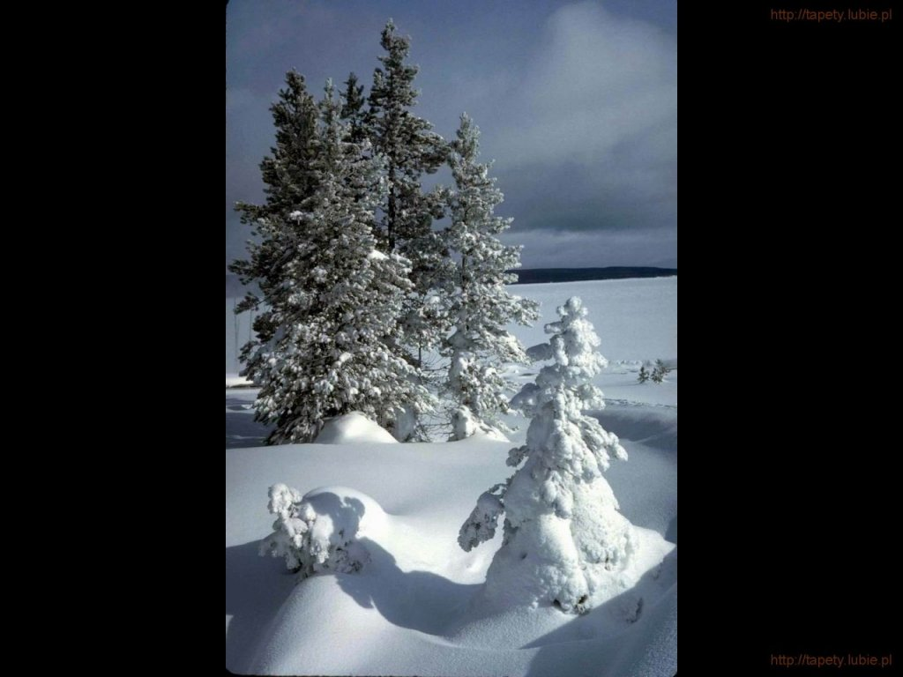
SALEZJAŃSKIE ZASOLE

Słowo na niedzielę.

Jeśli Ty jesteś Królem
Uważnemu czytelnikowi Ewangelii Łukaszowej nie umknie to dramatyczne podobieństwo między szyderstwem żołnierzy pilnujących Ukrzyżowanego i sceną kuszenia na początku publicznej działalności Jezusa. Żołnierze powtarzają po prostu pokusę szatańską: „Jeśli jesteś…”. W chwili największego cierpienia i opuszczenia, Jezus jest kuszony po raz ostatni, by wreszcie użył środków, jakich używają ziemscy władcy do utrwalenia swojej władzy i potwierdził przez to, że rzeczywiście jest królem. Dokonanie czegoś tak niezwykłego, jak zejście z krzyża i ocalenie swojego doczesnego życia, mimo śmiertelnych ran, a także przykładne ukarania sprawców, w jednej chwili zapewniłoby Mu posłuch szerokich mas. Ale też w jednej chwili pogrzebałoby wszystko, czego uczył i do czego dążył. Również napis umieszczony nad głową ukrzyżowanego Jezusa był szyderstwem. Miał zapewne pokazać, jak kończą ci, którzy mienią się być królami, jeśli wchodzą w drogę władcom silniejszym od nich.
Jezus zostaje publicznie nazwany królem właśnie wtedy, gdy jest całkowicie odarty ze wszystkich znamion królewskiej władzy według miary ludzkiej. Jego rzeczywista królewska władza nie objawia się na sposób ludzki, ale staje się widoczna w rozmowie ze współukrzyżowanym. W ostatniej chwili swojego życia ten niedawny przestępca doznaje głębokiej przemiany. Pierwszym jej znakiem jest klarowna ocena własnego postępowania. Mimo głębokiego cierpienia nie próbuje on zepchnąć odpowiedzialności za swój los na innych, na rzymskich najeźdźców czy na Boga. Widzi swoje grzechy w całej prawdzie i uznaje karę, jaką za nie otrzymał. Decydujący jest jednak drugi krok: ze swoim zmarnowanym i naznaczonym złymi decyzjami życiem człowiek ten zwraca się do Jezusa. W jego prośbie o miłosierdzie pobrzmiewa wiara w to, że Jezus rzeczywiście jest królem i że wraz z Nim, on – przegrany grzesznik- może wkrótce przekroczyć próg prawdziwego królestwa. Ta perspektywa pozwala dostrzec to, czego nie widzą żołnierze, gapie i starszyzna żydowska. Fakt, że nie Jezus spełnia kryteriów stawianych ziemskim władcom świadczy jedynie o tym, jak ograniczone i śmiesznie małe jest to doczesne królowanie. Jest to władza, która ostatecznie roztrzaska się o nieprzekraczalną barierę śmierci. Bariera ta nie stanowi jednak żadnego problemu dla wyśmianego i ukrzyżowanego Króla. Wraz z Nim wstępują do Jego królestwa wszyscy, którzy z nadzieją się ku Niemu zwracają.
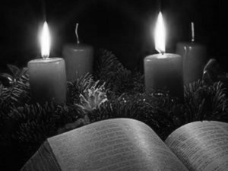
O znaczeniu Adwentu w życiu chrześcijanina
Czas Adwentu jest wyjątkową okazją do przebudzenia duchowego chrześcijanina. To jest dogodny czas do nazwania w sobie pewnych tęsknot za Jezusem Chrystusem, które mogły zostać zagłuszone przez sprawy codzienne. Jest to również szansa, aby spojrzeć na siebie przez pryzmat swojego serca, czyli tego, co w nas najgłębsze, a czego tak często nie chcemy uwzględniać. Ale to także dobra chwila, aby zapytać: czy nie przypisałem sobie samemu monopolu na pojmowanie życia, rozumienie Kościoła, a nawet samego Jezusa Chrystusa?
Jakie zadania ludzie mogliby postawić sobie na czas Adwentu?
Jest to swoiste zmaganie się z czasem. I można tutaj postawić przed sobą takie zadania, które odnosiłyby się do czasu. Dobrze jest w tym okresie dokonać oceny wykorzystania czasu kończącego się roku kalendarzowego. Jaki to był czas? Co dokonało się w mijającym roku? Warto zaplanować sobie czas na rok najbliższy, jeśli będzie nam dany. W planowaniu czasu każdy powinien uwzględnić swoją sytuację życiową, aby to planowanie odpowiednio rozłożyć, z różnymi akcentami, aby zatroszczyć się o obecność Boga w swoim życiu. Jest to czas aby swoje życie skierować w stronę Boga, który przychodzi – jest to swoiste oczekiwanie na nadchodzącego wyczekiwanego gościa.
W czasie adwentu powinna dominować radosna nadzieja. Kościół, bowiem poprzez liturgię tego okresu budzi w nas uczucia nadziei, tęsknoty i radosnego oczekiwania. Od pierwszej niedzieli Adwentu do 16 grudnia akcentowany jest eschatologiczny charakter tego okresu. Nasze spojrzenie jest skierowane na drugie przyjście Chrystusa w chwale.
Druga część zaczyna się 17 grudnia i kończy w Wigilię Narodzenia Pańskiego. Tutaj główny akcent liturgii jest położony na pierwsze przyjście Chrystusa w Jego narodzeniu w Betlejem.
Oczekiwanie na przyjście Jezusa jest źródłem radości. Jakkolwiek przygotowanie na przyjście Pana polega na oczekiwaniu i pokucie, stąd fioletowy kolor szat liturgicznych, to jednak pokuta jest przepełniona radością. Adwent przypomina nam, że całe nasze życie jest oczekiwaniem. Adwent nie ma charakteru pokutnego w takim samym sensie jak Wielki Post. Jest jednak również czasem nawrócenia i pokuty. Adwent jest czasem wielkiego oczekiwania na Chrystusa, oczekiwania na Boże Narodzenie, na Jego wejście do naszego codziennego życia.
Do adwentowych zwyczajów religijnych należą:
Roraty – Tak nazywa się Msza święta ku czci Najświętszej Maryi Panny, odprawiana przez cały okres adwentu w dni powszednie. Najstarsze ślady odprawianej w Polsce Mszy świętej roratnej sięgają XII wieku. W wieku XVI roraty były już znane w całej Polsce. Zapalanie świecy roratnej w czasie Mszy świętej roratnej – jest ona biała, ozdobiona białą lub niebieską wstążką jest symbolem Maryi, która podobnie jak jutrzenka wyprzedza wschód słońca, jak Ona poprzedziła przyjście Jezusa.
Dobre uczynki adwentowe – Pobożni katolicy wiedzieli, że trzeba przed Panem stanąć z dobrymi uczynkami, dlatego starano się podczas Adwentu wzajemnie sobie pomagać, szczególnie ludziom starszym i biednym. Pięknym zwyczajem była we wsi tzw. szara godzina. Pod wieczór, gdy już skończono codzienne zajęcia gospodarskie, gdy robiło się szaro, coraz ciemniej, wszyscy domownicy: dziadkowie, rodzice, dzieci, zbierali się w kuchni, najlepiej w pobliżu płyty. Nie palono jeszcze lampy. Rozważano w ciszy swoje życie, zastanawiając się nad nim, nie brakowało też cichej modlitwy. Starsi, szczególnie dziadkowie opowiadali dzieciom, wnukom, jak było dawniej, jakie były tradycje, zwyczaje; przypominali też dzieje naszej Ojczyzny.
Wspólna modlitwa adwentowa – Dawniej cały Adwent starano się przeżywać we wspólnocie nie tylko rodzinnej, ale też i sąsiedzkiej. Gromadzono się by wspólnie odmawiać modlitwę różańcową, śpiewać pieśni adwentowe, a także pieśni o tematyce obyczajowej, które wzywały do życia zgodnego z Bożymi przykazaniami. Czytano Pismo Święte, żywoty świętych i książki budujące wiarę.
Wieniec adwentowy – Na zielonym wieńcu umieszcza się 4 świece. Cała rodzina gromadząc się w niedzielny wieczór przy wspólnej modlitwie zapala kolejne świece jako znak czuwania i gotowości na przyjście Chrystusa. Wieniec adwentowy ustawia się także w kościołach, aby przypominał o mijającym czasie adwentu.
Adwent to czas, w którym powinniśmy się zastanowić nad naszym postępowaniem. Nad tym co robimy źle, nad tym czego nie robimy, a powinniśmy w imię miłości Boga i bliźniego. Właśnie teraz jest na to doskonała okazja.
(za www.niedziela.pl)

